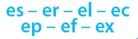

Fiche révisions valeurs du e
1
Complète les mots du tableau avec les syllabes ci-dessous.
cer | es | rec | per | ec | rep | el | fer | perge | pelle | secte | bec
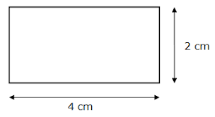 | 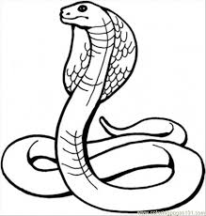 | 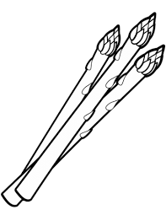 | 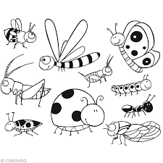
Un _ _ _tangle | Un _ _ _tile | Une as_ _ _ _ | Un in_ _ _ _ _
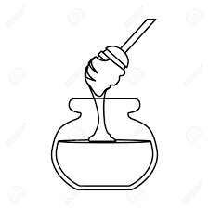 | 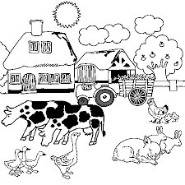 |  | 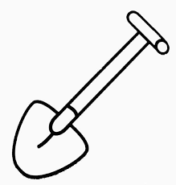
Du mi _ _ | Une _ _ _me | Une _ _ _le | Une _ _ _ _ _
 | 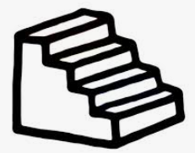 | 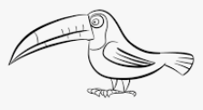 | 
De l’él_ _tricié | Un _ _calier | un _ _ _ | Un _ _ _ceau

2

Lis les mots et écris-les à la bonne place dans le tableau :
Un texte
Un effet
Un index
espoir

Un effort
Un vestiaire
De l’herbe
Certain

es | er | ef | ex
3

Aide-toi des syllabes pour recomposer les mots :
mel
ser
ca

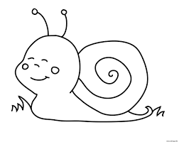
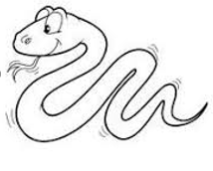
pent
es
car
ra
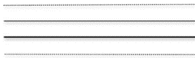
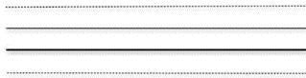
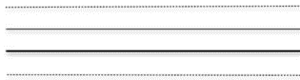
got

